SỞ GD&ĐT THÁI BÌNH  TRƯỜNG THPT CHUYÊN THÁI BÌNH  ============= | ĐỀ THI GIỚI THIỆU CHỌN HỌC SINH GIỎI  DUYÊN HẢI BẮC BỘ NĂM 2023  MÔN THI: Vật lý-lớp 10  Thời gian làm bài :180 phút

Bài 1. (5 điểm)Cơ chất điểm
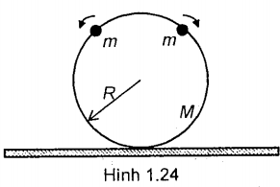
Hai quả cầu nhỏ khối lượng m mỗi quả, coi như chất điểm, được lồng vào một vòng nhẵn khối lượng M, bán kính R. Vòng cứng đứng thẳng đứng trên sàn nhà. Tác động nhẹ vào hai quả để chúng trượt xuống theo vòng, một quả trượt sang phải, quả kia trượt sang trái (hình 1).
Hình 1
θ
a. Xác đinh lực lớn nhất mà hai quả cầu tác dụng lên vòng (biểu diễn theo m và g).
b. Để cho vòng nảy lên khỏi sàn trong quá trình chuyển động của hai quả cầu nhỏ thì tỷ số có giá trị nhỏ nhất bằng bao nhiêu ?
c. Vòng nảy lên khỏi sàn khi các vật m trên vòng trượt tới góc lệch θ bằng bao nhiêu ?
Bài 2: (4 điểm)Cơ Vật Rắn
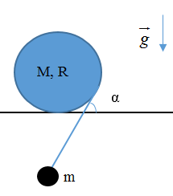
Một hình trụ đặc, đồng chất, khối lượng M, bán kính R được đặc trên hai thanh ray song song nằm ngang. Một sợi dây dài, mảnh, nhẹ, không dãn quấn quanh hình trụ. Đầu tự do của sợi dây được luồn vào giữa hai ray và gắn vật nhỏ khối lượng m = 3M. Ban đầu các vật được giữ đứng yên, dây ở trạng thái căng và hợp với phương ngang một góc α (Hình vẽ). Trục của hình trụ vuông góc với ray. Trọng tâm của hình trụ, sợi dây và vật m nằm trong cùng một mặt phẳng thẳng đứng. Thả nhẹ cho hệ chuyển động.

a. Để sau khi thả, hình trụ sẽ chuyển động lăn không trượt, thì hệ số ma sát μ giữa hình trụ và thanh ray phải thỏa mãn điều kiện nào? Tính gia tôc tức thời của trục hình trụ ngay tại thời điểm thả hệ khi đó.
b. Tồn tại một giá trị α = α₀ sao cho sau khi thả hệ, hình trụ sẽ chuyển động lăn không trượt và sợi dây luôn hợp với phương ngang góc α₀ không đổi. Tìm giá trị của α₀ và điều kiện của μ trong trường hợp này.
c. Với α ≠ α₀ và điều kiện trong ý 1 được thỏa mãn thì ngay sau khi thả hệ, dây treo có xu hướng quay theo chiều nào?
Bài 3: (4 điểm)Cơ Nhiệt
Một quả khí cầu có một lỗ hở ở phía dưới để trao đổi khí với môi trường xung quanh, có thể tích không đổi V = 1,1 m³. Vỏ khí cầu có thể tích không đáng kể và khối lượng m = 0,187 kg. Nhiệt độ của không khí là t₁ = 20⁰C, áp suất khí quyển tại mặt đất là p₀ = 1,013.10⁵ Pa. Trong các điều kiện đó, khối lượng riêng của không khí là 1,20 kg/m³.
Gia tốc trọng trường tại mặt đất là g = 10 m/s².
1. Tìm khối lượng mol trung bình của không khí.
2. Để quả khí cầu lơ lửng trong không khí, ta cần nung nóng khí bên trong khí cầu đến nhiệt độ t₂ bằng bao nhiêu?
3.Nung nóng khí bên trong khí cầu đến nhiệt độ t₃ = 110⁰C. Tìm lực cần thiết để giữ khí
cầu đứng yên.
4. Sau khi nung nóng khí bên trong khí cầu, người ta bịt kín lỗ hở lại và thả cho quả khí cầu bay lên. Cho nhiệt độ khí bên trong khí cầu t₃ = 110⁰C không đổi. Nhiệt độ của khí quyển
t₁ = 20⁰C và gia tốc trọng trường g = 10 m/s² coi như không đổi theo độ cao.
a. Tìm khối lượng riêng của không khí tại độ cao h so với mặt đất.
b. Tìm độ cao cực đại mà quả khí cầu lên được.
Bài 4: (4 điểm)Tĩnh Điện
Một tụ điện phẳng gồm hai bản cực là 2 tấm kim loại hình vuông, mỗi cạnh dài ℓ, đặt cách nhau một khoảng d (d << ℓ). Một tấm điện môi có kích thước ℓ x ℓ x có thể trượt không ma sát trên bản dưới của tụ (hình 4). Ban đầu tấm điện môi được đưa vào tụ một đoạn x₀ và được giữ ở đó. Tụ được tích điện đến hiệu điện thế U.
hình 4
Cho tấm điện môi di chuyển chậm vào trong tụ. Hãy xác định lực điện tác dụng lên tấm điện môi khi nó đi vào trong tụ một đoạn x trong các trường hợp:
a. Tụ vẫn nối với nguồn.
b. Tụ được ngắt khỏi nguồn

Bài 5:(3 điểm)Phương án thực hành
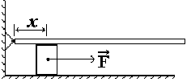
Trong bài này chúng ta khảo sát sự phụ thuộc lực F (x) cần thiết kéo vật nhỏ có khối lượng m kẹp giữa sàn và thanh khối lượng đồng chất khối lượng M và chiều dài L . Thanh có thể quay tự do quanh một trục tại O như hình 5. Hệ số ma sát giữa vật m và thanh là μ₁ , giữa vật m và sàn là μ₂
Hình 5
O
Cho biết:
- Khối lượng M, m và gia tốc trọng trường tại nơi làm thí nghiệm đã biết
- Dụng cụ đo gồm lực kế, thước đo chiều dài
a. Lập biểu thức lực kéo F (x) theo M, m, L, x, μ₁ và μ₂
b. Từ đó nêu phương án để xác định hệ số ma sát μ₁ và μ₂
===========================

SỞ GD&ĐT THÁI BÌNH  TRƯỜNG THPT CHUYÊN THÁI BÌNH  ============= | HƯỜNG DẪN CHẤM ĐỀ CHỌN HỌC SINH GIỎI  DUYÊN HẢI BẮC BỘ NĂM 2023  MÔN THI: Vật lý-lớp 10  Thời gian làm bài :180 phút

Bài 1. (5 điểm)Cơ chất điểm
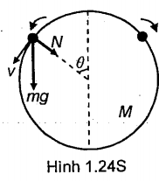
a.
Do đối xứng nên trong quá trình hai quả cầu trượt xuống, vòng vẫn đứng yên một chỗ. Tại vị trí θ, lực tác dụng lên quả cầu bao gồm: trọng lực , phản lực từ phía vòng.

Định luật II Newton cho gia tốc hướng tâm:
...................................................... (0,75 đ)
Mặt khác, định luật bảo toàn năng lượng cho ta:
..........................................................(0,75 đ)
Từ hai phương trình trên rút ra
.................................................................(0,5 đ)
Theo định luật III Newton, mỗi quả cầu sẽ tác dụng lên vòng một phản lực . Tổng hợp các lực này theo phương ngang triệt tiêu nhau, chỉ còn thành phần thẳng đứng hướng lên.
.............................................(0,5 đ)
Vậy khi .......................................................................(0,5 đ)
2) Để vòng nảy lên được thì ....................................................(1,0 đ)

3) Với điều kiện ở ý 2) thỏa mãn thì vị trí mà vòng nảy lên được xác định từ phương trình:
........................................................(0,5 đ)
...............................................(0,5 đ)
Ở đây ta phải lấy nghiệm dấu “+” thay vì thay đổi từ 1 đến -1 nên nghiệm này sẽ xảy ra trước nghiệm với dấu “-“
Bài 2: (4 điểm)Cơ Vật Rắn
Lời giải
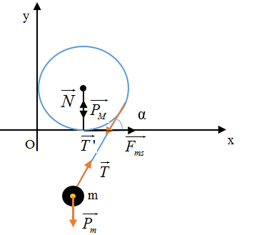
1. Áp dụng định luật II Niu tơn cho M trong hệ quy chiếu gắn với mặt đất và cho m trong hệ quy chiếu gắn với M, ta được:
........................................................(0,75 đ)
Khi trụ lăn không trượt, ta lại có:
Từ đó ta có:
=> ........................................................(0,75 đ)
Vì dây không dãn và ban đầu vận tốc của M và m đều bằng 0, nên:
-a’_{x}. cosα – a’_{y}sinα = γR = a_{M} =>
=> => (1)
Mặt khác, vì trụ lăn không trượt, nên:
(2)
Từ (1) và (2) ta có:
Hay
Vậy để trụ lăn không trượt ngay sau khi thả hệ ta cần có
........................................................(0,5 đ)
Khi đó gia tốc của trục hình trụ:
Hay ........................................................(0,5 đ)
2. Dây treo hợp với phương nằm ngang góc α₀ không đổi nếu:
Mà
=>
Khi đó: ........................................................(0,5 đ)
3. Tại thời điểm t = 0, trụ và vật nặng đều có vận tốc bằng 0 nên gia tốc góc của dây là:
=> ........................................................(0,5 đ)
=> γ_{d} > 0 ó cosα > = cosα₀ ó α < α₀ < 60⁰
Do đó, nếu α < α₀ thì dây quay ngược chiều kim đồng hồ (chiều làm tăng α), còn nếu α > α₀ thì dây quay cùng chiều kim đồng hồ (chiều làm giảm α). Như vậy, ban đầu dây có xu hướng tiến về vị trí hợp với phương ngang góc α = α₀ = 60⁰.
Bài 2: (4 điểm)Cơ Nhiệt
1. Từ phương trình trạng thái của khí lý tưởng:
..............................................(0,5 đ)
..............................(0,5 đ)

2.Để khí cầu lơ lửng, ta cần có:
.................................................(0,5 đ)
.................................(0,5 đ)

3.Lực cần giữ quả khí cầu là:
.......................................(0,5 đ)
Thay số ta được
..............................................(0,5 đ)
4. Chia không khí thành các lớp rất mỏng có độ dày dh, ta có
a. Xét cân bằng của khối khí
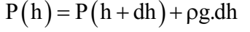
.......................................(0,5 đ)
Lấy tích phân 2 vế ta được
.............................................(0,25 đ)
Khối lượng riêng
.............................................................(0,25 đ)

b. Quả khí cầu cân bằng khi:
................(0,25 đ)
Tìm độ cao cực đại mà quả khí cầu lên được.
..................................................................(0,25 đ)
Bài 4: (4 điểm)Tĩnh Điện
C₁
C₂
C₃
l-x
x
- Điện dung tụ: hệ tương đương với bộ tụ gồm
(C₁ nt C₂) // C₃:
, ,
C₂₃ ₌ ........................................................(0,5 đ)
........................................................(0,5 đ)
a) Tụ vẫn nối với nguồn: U không đổi
Khi tấm điện môi dịch chuyển chậm:
=>
=> (1)
Thay vào (1) => ........................................................(0,75 đ)
b) Tụ tách khỏi nguồn: Điện tích tụ không đổi =>
A_{nguon}= 0
Thay vào (1) ta được:
=>
...............................................(0,75 đ)

Bài 5:(3 điểm)Phương án thực hành
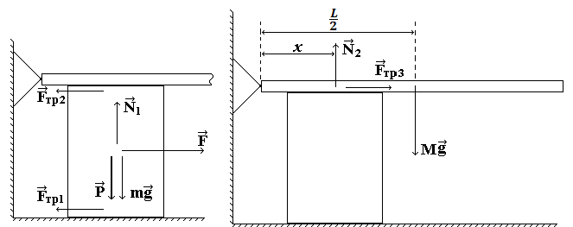
a,Lực cần thiết để kéo vật m là
F = F_{ms1} + F_{ms1} = μ₁N₁ + μ₂N₂ (1) .....................................(0,5 đ)
Trong đó
(2) .....................................(0,25 đ)
(3) .....................................(0,25 đ)
Thay (2) và (3) vào (1) ta được
(4) .....................................(0,5 đ)
b. Để đo μ₁ và μ₂ ta dùng phương pháp tuyến tính hóa đồ thị
- Đo khối lượng m, M
- Dùng thước đo chiều dài L và các vị trí x
- Lực kế đo lực
Lập bảng số liệu
Giá trị của lực F(N) | Vị trí x (m) | Tính
F₁ | x₁
F₂ | x₂
F₃ | x₃
........... | ................. | ..................

Đo lập bảng.....................................(0,75 đ)

Biểu diễn trên đồ thị
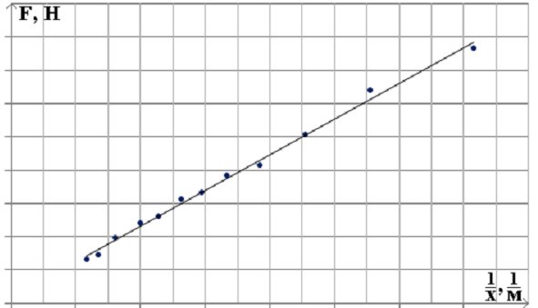
Phương trình có dạng
Với b = μ₁mg và
Giá trị của b và k được xác định trên đồ thị
Với b là giao của đường thằng với trục F
k = tanα là hệ số góc của đường thẳng
Từ đó xác định được μ₁ và μ₂

Vẽ đồ thị tuyến tính hóa xác định được μ₁ và μ₂ .....................................(0,75 đ)

Lưu ý :
Học sinh làm cách khác ra kết quả đúng vẫn cho điểm tối đa

